Сообщение о возможном установлении
публичного сервитута

Администрация Волгограда, в лице департамента муниципального имущества администрации Волгограда, в соответствии со статьей 39.42 Земельного кодекса Российской Федерации уведомляет о поступлении ходатайства АО «ВМЭС»
об установлении публичного сервитута в отношении части земельного участка
с кадастровым номером 34:34:010050:18, местоположение: Волгоградская обл.,
г. Волгоград, ул. Ополченская, 8, согласно прилагаемой схеме:
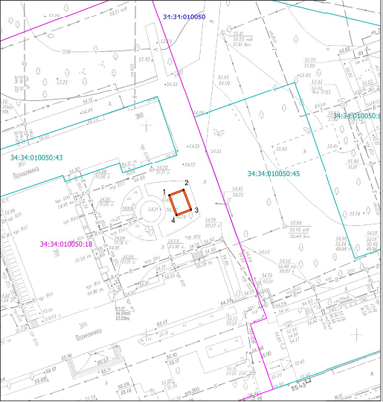

Общая площадь зоны установления публичного сервитута – 18 кв. м.
Сервитут устанавливается в целях, предусмотренных пунктом 1 статьи 39.37 Земельного кодекса Российской Федерации для эксплуатации объекта электросетевого хозяйства (объект: «КТП 1830»), его неотъемлемых технологических частей.
Заинтересованные лица могут ознакомиться с поступившим ходатайством об установлении публичного сервитута и прилагаемым к нему описанием местоположения границ публичного сервитута, подать заявления об учете прав на земельные участки в срок по 6 июня 2024 г. включительно в департаменте муниципального имущества администрации Волгограда по адресу: ул. Порт-Саида, 7а, кабинет № 8 (пн-пт 8:30–17:30, перерыв 12:30-13:30).
Сообщение о поступившем ходатайстве об установлении публичного сервитута размещено на официальном сайте администрации Волгограда http://www.volgadmin.ru в разделе «органы власти» → «администрация» → «структурные подразделения» → «департамент муниципального имущества администрации Волгограда» → «объявления».

